UNIVERSITATEA DIN BUCUREȘTI

Facultatea de Psihologie și Științele Educației

**PROGRAM POSTUNIVERSITAR DE FORMARE ȘI DEZVOLTARE PROFESIONALĂ CONTINUĂ**

PEDAGOGIE DIGITALĂ

**Nume și prenume cursant**

*Custură (Bostan) Livia*

PROGRAM POSTUNIVERSITAR DE FORMARE ȘI DEZVOLTARE PROFESIONALĂ CONTINUĂ

PEDAGOGIE DIGITALĂ

PORTOFOLIU DE ABSOLVIRE

COMPONENTA 1

Proiectarea și dezvoltarea unei resurse educaționale deschise (RED)

Nume și prenume cursant:

*Custură (Bostan) Livia*

București

2025

|  |  |  |  |
| --- | --- | --- | --- |
| **TITLUL LECȚIEI** | Unghiuri - Recapitulare | | |
| **Disciplina** | **Matematică - Geometrie** | | |
| **Informații despre elevi?** | | | |
| **Clasa** | a VI-a | | |
| **Intervalul de vârstă şi nivelul elevilor** | Nivel: Mediu  Vârsta: 12-13 ani | | |
| **Caracteristici speciale ale elevilor** | Elevii au un nivel mediu de pregătire al matematicii. Sunt pasionați de jocuri, aplicații și platforme educaționale. | | |
| **Autor profesor[1]** | | | |
| **Nume și prenume** | Custură (Bostan) Livia | | |
| **Școala** | Școala Gimnazială Ruginești, Vrancea | | |
| **Accentul în învățare al lecției?** | | | |
| **Subiectul lecției** | **Unghiuri - Recapitulare** | | |
| **Obiective operaționale** | La sfârșitul lecției, elevii for fi capabili să:   * Definească corect noțiunile teoretice din capitolul Unghiuri * Să asocieze corect noțiunea teoretică cu definiția * să recunoască prorietățile diverselor tipuri de unghiuri (opuse la vârf, adiacente, complementare, suplementare, congruente) | | |
| **Cuvinte cheie** | Unghi, bisectoarea unui unghi | | |
| **Metode** | exercițiu interactiv, chestionar cu alegeri multiple, învățare prin joc. | | |
| **Descriere RED** | Resursa propusă  (<https://wordwall.net/ro/resource/91187324/test-de-evaluare-unghiuri>) / [Test de Evaluare: Unghiuri - Chestionar](https://wordwall.net/ro/resource/91187324/test-de-evaluare-unghiuri) este un joc interactiv creat pe platforma Wordwall, care implică asocierea corectă a noțiunilor teoretice din capitolul Unghiuri din Geometrie, cu definiția acestora. Activitatea este concepută să fie atractivă și potrivită nivelului mediu de pregătire al matematicii, fiind adresată elevilor de clasa a VI-a. (**Anexa 1 – print screen platforma**) | | |
| **Descrierea resursei** | Descriere narativă | Elevii accesează jocul Wordwall, unde trebuie să asocieze corect fiecare noțiune teoretică cu definiția corespunzătoare. Activitatea se desfășoară individual sau în perechi și oferă feedback imediat, consolidând învățarea într-un mod interactiv și motivant. | |
| Scopul si obiectivele resursei | - Recapitularea noțiunilor teoretice dobândite pe parcursul capitolului Unghiuri din Geometrie.  - Definirea noțiunii de bisectoare a unui unghi. | |
|  | | | **Timp estimat** |
| **Descrierea narativă a activităților de învățare din lecție- pas cu pas organizare şi structură** | 1. Introducere: profesorul prezintă tema lecției – Unghiuri. Recapitulare | | 2 min |
| 2. Activitate: elevii accesează link-ul Wordwall și rezolvă chestionarul. 3. Discuție: după finalizarea jocului, profesorul discută răspunsurile împreună cu elevii și corectează eventualele greșeli. | | 15 min |
| 4. Fixare: un elev rezolvă chestionarul la tablă interactivă, în fața clasei, în timp ce toți ceilalți elevi îl urmăresc și își corectează greșelile. | | 3 min |
|  | | 20 min |
| **Metode de evaluare** | - Observare directă. - Corectarea răspunsurilor în urma parcurgerii jocului didactic. | | |
| **Care sunt nevoile elevilor pentru a putea atinge obiectivele învățării?** | | | |
| **Cunoștințe anterioare** | * Cunoștințe despre noțiunile de bază în geometrie, precum punct, dreapă, demidreaptă, origine a unei drepte, interiorul/exteriorul unui unghi | | |
| **Spațiu şi materiale** | * Sală de clasă dotată cu tablete/telefoane/calculatoare sau un videoproiector. * Acces la internet. | | |
| **Ce instrumente sunt necesare pentru a introduce resursa?** | | | |
| **Aplicații  implicate** | Obligatoriu | WordWall | |
| Opțional | Zoom/Meet (daca lecția s-ar fi desfășurat online) | |
| **Infrastructură/ echipament** | Obligatoriu | Internet, dispozitive mobile/ calculator/laptop | |
| Opțional | Videoproiector/ Tabla interactivă | |
| **Tip de resurse de învățare** | **Resursă educațională digitală interactivă** | | |
| **Resurse de Timp / Spațiu** | **Ora de curs (50 minute din care 20 min dedicate activității WordWall)**  **Sala de clasă/ mediu online** | | |
| **Alte aspecte care trebuie luate în considerare**   * **Asigurarea ca toti elevii au acces la un dispozitiv pentru accesarea resursei sau partajarea dispozitivelor in perechi.** | | | |
| **BIBLIOGRAFIE:**   1. <https://wordwall.net/ro/resource/91187324/test-de-evaluare-unghiuri> 2. [Matematica clasa a VI-a](https://manuale.edu.ro/manuale/Clasa%20a%20VI-a/Matematica/Qm9va2xldA/#p=177) | | | |

**Anexa 1 – print screen platformă**

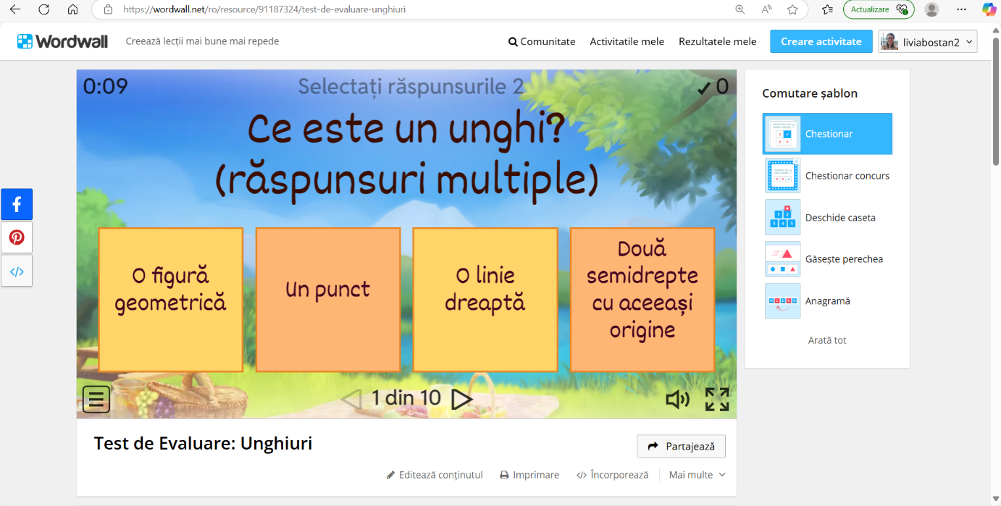

1. Prin aceasta confirmați că resursa este autentică, creată de dumneavoastră